**Годовая контрольная работа**

1. *Заполни таблицу по образцу*

|  |  |  |
| --- | --- | --- |
| **Событие** | Органы чувств | Виды информации |
| Мальчик в темноте нащупывает выключатель и включает свет. | Кожа | Осязательная |
| Охотник по следам на снегу определяет, какой зверь прошёл. |  |  |
| Дети любуются водопадом, который издаёт сильный шум. |  |  |
| Собака по запаху чувствует, что недалеко от нее кошка. |  |  |

*2. Какие действия можно совершать с понятиями (подчеркни)?*

СЛОЖЕНИЕ ДЕЛЕНИЕ ВЫЧИТАНИЕ ОБОБЩЕНИЕ

*3. Соедини стрелками пары понятий, между которыми отношения «вид*  *вид».*

|  |  |
| --- | --- |
| «числовая информация» | «глаз» |
| «клавиатура» | «текстовая информация» |
| «бумага» | «монитор» |
| «язык» | «камень» |

*4. Соедини стрелками пары понятий, между которыми отношения «род  вид»:*

|  |  |
| --- | --- |
| «носитель информации» | «число» |
| «устройство вывода» | «папирус» |
| «компьютер» | «принтер» |
| «форма представления  информации» | «персональный компьютер» |

*5. Отметь предложения, которые являются суждениями:*

* Какая погода будет завтра?
* Приехал!
* Компьютер имеет память.
* Конфета вкусная.
* Пергамент — носитель информации.
* Лев — это дикое животное.

*6. Отметь информационные модели:*

* рисунок
* текст
* таблица
* статуя
* схема
* фотография
* кукла
* игрушка

*7. Пронумеруй действия по порядку:*

***Порядок действий при создании материальной модели***

* Изготовить модель по эскизу.
* Назвать существенные свойства объекта с точки зрения цели моделирования.
* Определить цель создания модели.
* Выбрать материал для изготовления модели.
* Создать эскиз модели.

*8. Прочитай, придумай обозначения и дополни диаграмму:*

|  |  |
| --- | --- |
| Множество компьютерных  мышей (_____) и множество живых мышей (____)  не имеют ни одного  общего элемента | ____  ____ |

*9. Заполни схему:*

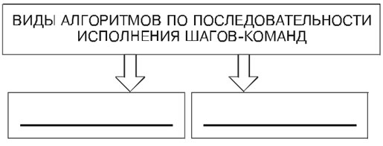

*10.* *Отметь команды, которые могут входить в систему команд исполнителя «ЧЕЛОВЕК»:*

* Прыгнуть
* Воспринять
* Закодировать
* Напечатать
* Декодировать
* Понять
* Обработать
* Обучить
* Передать
* Сохранить
* Вычислить
* Управлять

*11. Отметь, чем может управлять компьютер.*

* людьми и обществом
* космическими кораблями
* самим собой
* звёздами и планетами
* подводной лодкой

*12. Продолжи предложение:*

*Алгоритм называют алгоритмом с ветвлением, если...*

* все команды выполняются последовательно одна за другой.
* одна или несколько команд выполняются несколько раз.
* происходит выбор действий в зависимости от условия.